Je ne confonds pas les sons [p] et [b]

Exercice n°1 : Entoure le mot qui correspond au dessin
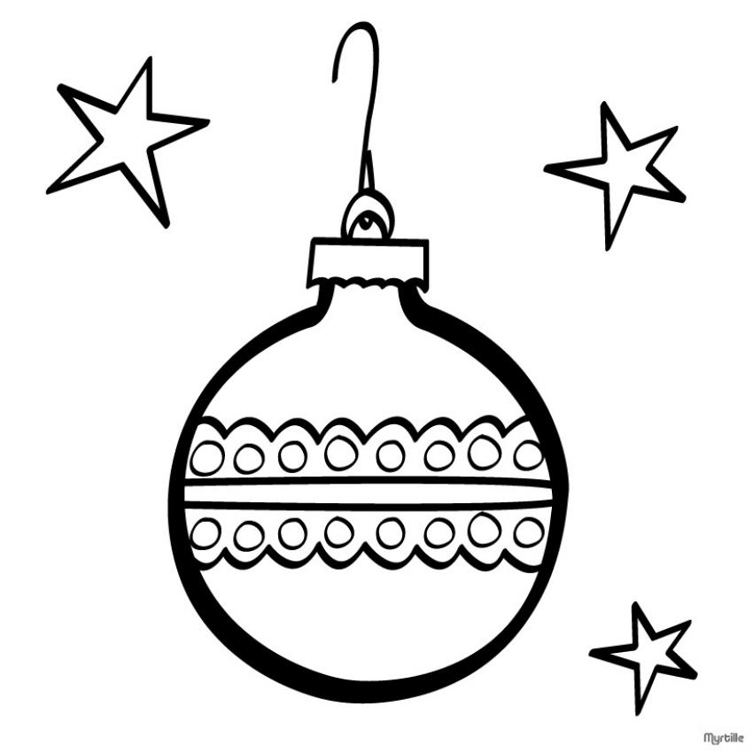 poule / boule 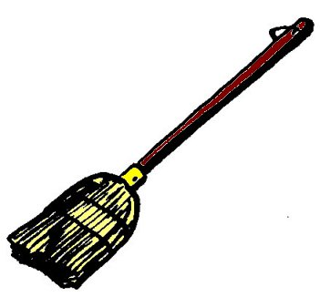balai / palai

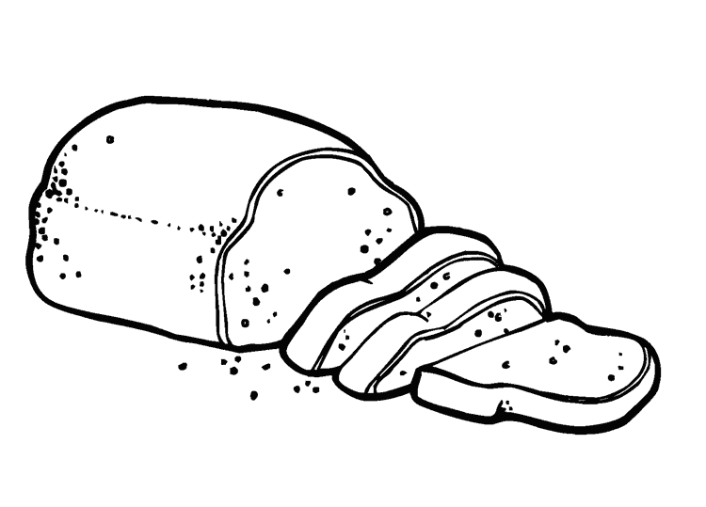 pain / bain 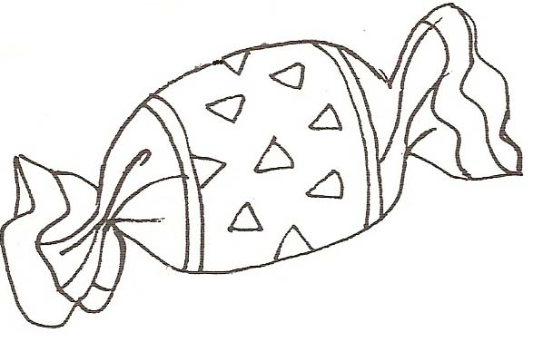 pompon / bonbon

Exercice n°2 : Recopie les phrases sur ton cahier en corrigeant les erreurs.
Les enfants jouent sous le bréau.
Le soleil prille dans le ciel.
J’ai acheté du bain.
Je suis le bremier arrivé.
Mon pépé boit son piperon.
Dans la savane, le zèpre galobe et l’éléphant fait trempler le sol.
Tous les animaux ont peur des terriples lionnes !

Exercice n°4 : Complète avec pr ou br. Recopie les mots sur ton cahier :
Un ……….oblème – un ar……….e – une ……….ise – un
a……….icot – je ……….ends – un ca……….ice – mes
……….etelles – un co……….a.

Aaaaaaaaaaaazzzzzzzzzzzzeeeeeeeeeeeeyyyyyyyyyyyy

Exercice n°3 : Relie les dessins au son que tu entends :
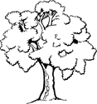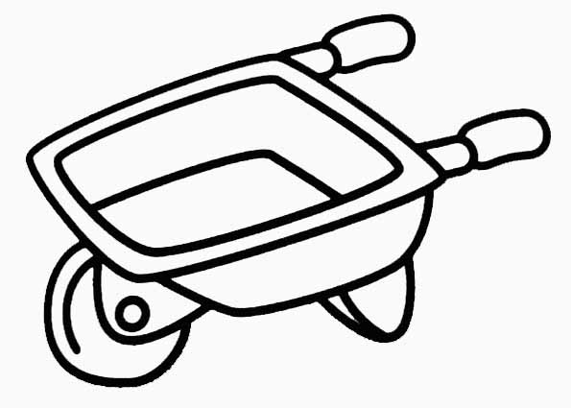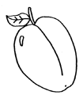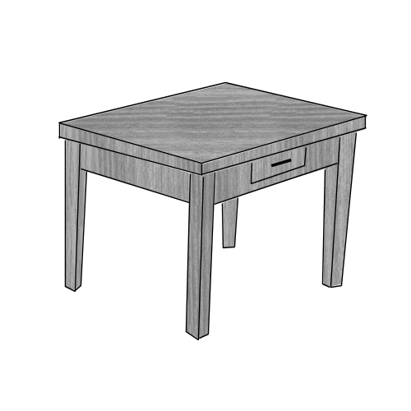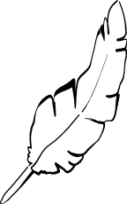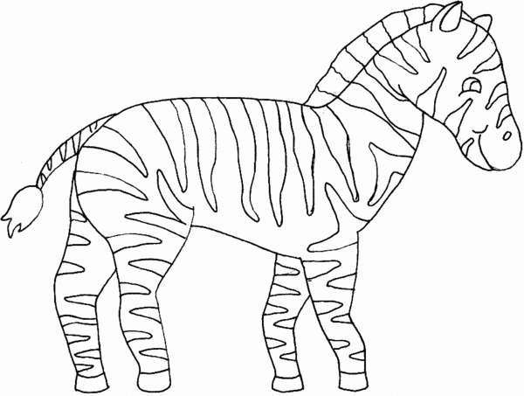
br bl pr pl
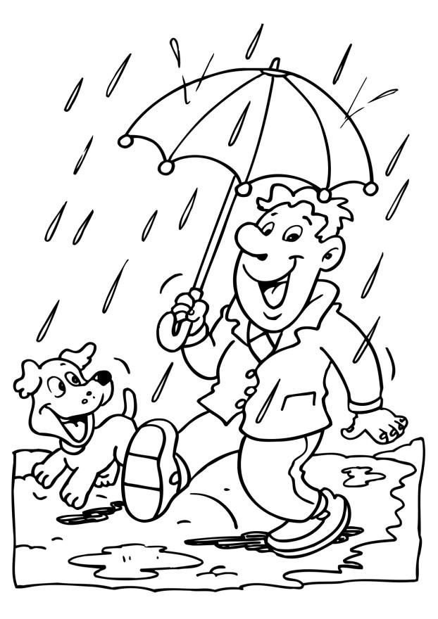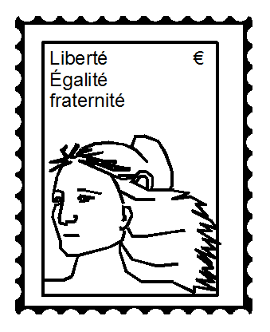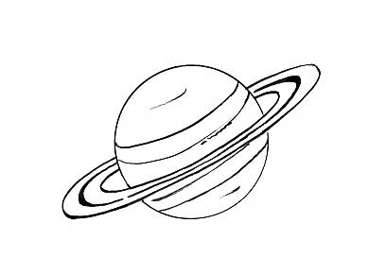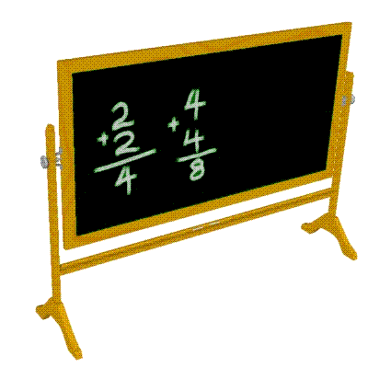
Marie
Lucas

